Ртищева Алена Сергеевна
Группа М08-501НД
Науки о данных

Домашнее задание 7. Сборка конвейера CI/CD

- Настройка CI/CD-пайплайн для ML-сервиса с использованием GitLab

Я зарегистрировалась в GitLab. Создала репозиторий с тремя файлами. Однако, в ходе выполнения Шага 1 возникла техническая сложность: сервис GitLab.com запросил обязательную верификацию аккаунта с привязкой банковской карты для запуска бесплатных Shared Runners (ошибка: "Before you can run pipelines, we need to verify your account").

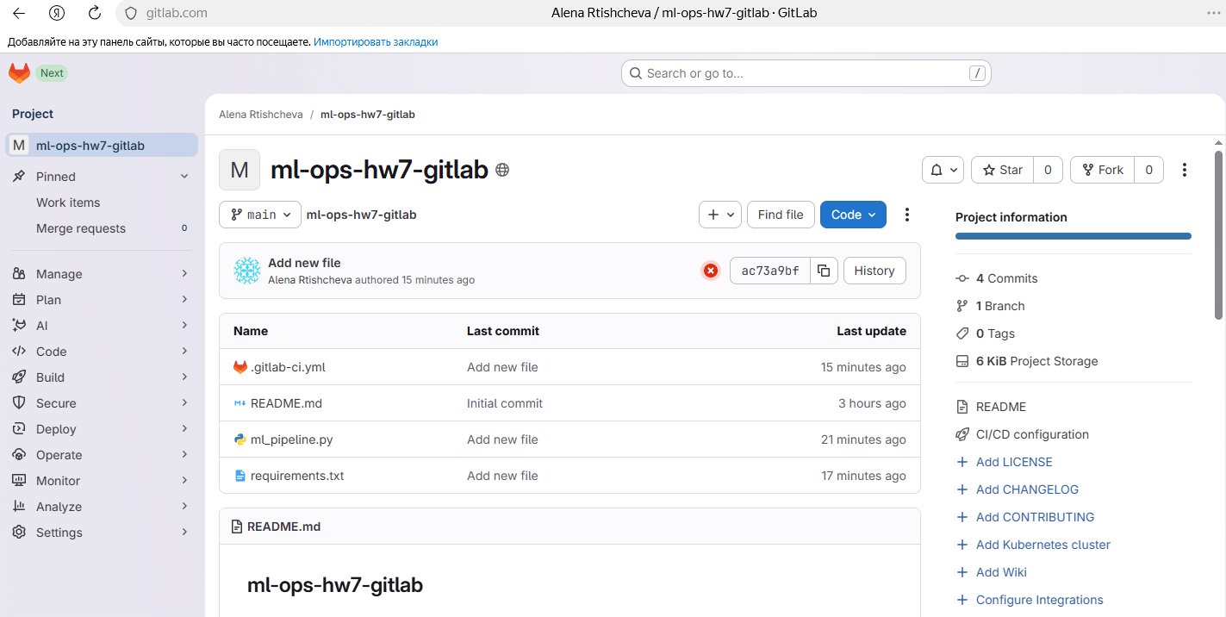

Рисунок 1 – Создание репозитория в GitLab

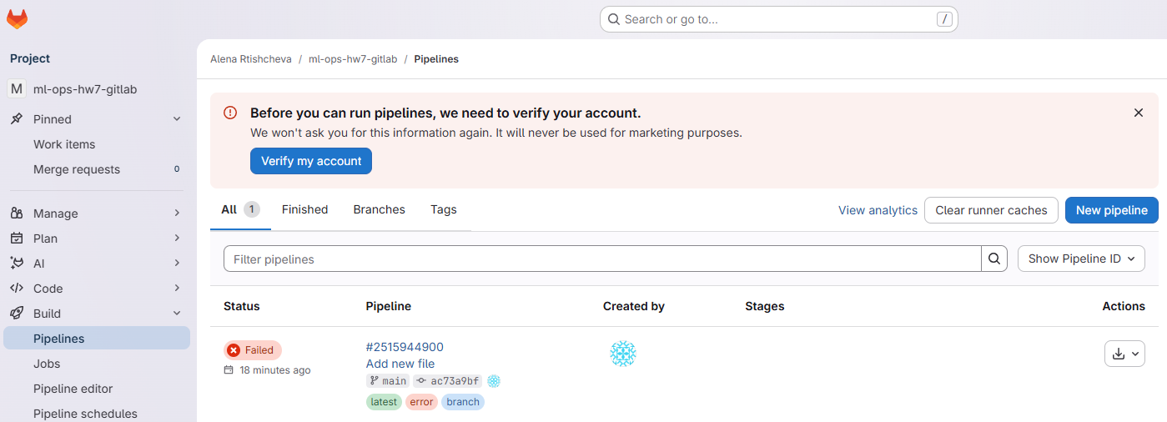
Рисунок 2 – Запрос обязательной верификации

В связи с этим было принято решение перенести CI/CD пайплайн на платформу GitHub Actions, что допустимо согласно пункту 5 условий задания.

Результат: Пайплайн успешно настроен и запущен. Робот автоматически собирает окружение, устанавливает зависимости и запускает модель при каждом пуше.Воспроизводимость: Реализован шаг сохранения артефактов (requirements и логов), что гарантирует повторяемость эксперимента.2. Обоснование выбора стратегии развертывания (ADR)Для проекта выбрана стратегия Blue-Green Deployment.Смысл решения: Мы создаем две идентичные среды. Это позволяет протестировать новую версию модели ("Green") в реальных условиях, не отключая старую версию ("Blue").Преимущества: В случае обнаружения ошибок в новой модели, откат к предыдущей версии происходит мгновенно простым переключением трафика, что критически важно для непрерывного развертывания (Continuous Deployment).3. Контейнеризация и воспроизводимостьСоздан Dockerfile, описывающий изолированную среду исполнения модели.Подготовлен файл requirements.txt с зафиксированными версиями библиотек (scikit-learn, pandas, numpy), что исключает ошибки из-за обновления внешних зависимостей.

Рисунок 2 (начало) – Создание app.py

Рисунок 2 (продолжение) – Создание app.py

Рисунок 3 – Создание requirements.txt

Разработан Dockerfile, архитектура которого основана на принципе многостадийной сборки (Multi-stage build). Процесс сборки разделен на два этапа:
Стадия подготовки (Builder): На базе образа python:3.9-slim создается временная среда. На этом этапе копируется файл зависимостей requirements.txt и выполняется установка библиотек FastAPI, Uvicorn, а также Pandas для обработки аналитических данных. Особое внимание уделено кешированию pip-зависимостей: установка библиотек выделена в отдельный слой, который не пересобирается при изменении основного кода приложения. Использование ключа --user позволяет локализовать все установленные пакеты (включая библиотеку Pandas) в директории /root/.local.
Стадия запуска (Runtime): Для финального образа также используется облегченная версия python:3.9-slim. Из предыдущей стадии копируются готовые библиотеки (COPY --from=builder), а для корректной работы сервиса прописывается переменная окружения PATH. Это исключает попадание лишнего «мусора» и инструментов сборки в рабочую среду, что особенно важно при использовании Pandas для минимизации размера итогового образа.
Настройка сетевого взаимодействия и хранения данных.
Для интеграции контейнера с внешней средой использована инструкция EXPOSE 8000. Она информирует Docker, что сервис внутри контейнера работает на порту 8000, что необходимо для доступа к API через браузер или внешние запросы.
Для обеспечения сохранности данных реализована поддержка томов (Volumes) с помощью инструкции VOLUME /app/data. Это создает точку монтирования, позволяющую хранить важную информацию (например, обработанные через Pandas датасеты или логи) на хост-системе, защищая ее от потери при остановке или удалении контейнера.

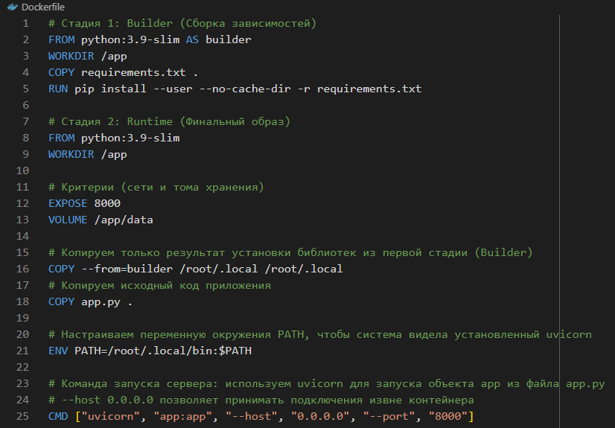

Рисунок 4 – Создание Dockerfile

Технически в стандартном Dockerfile невозможно жестко закрепить лимиты памяти и CPU, так как он описывает архитектуру образа, а не параметры среды его исполнения. Ограничение ресурсов настраивается на этапе запуска или оркестрации. В данной работе это реализовано декларативно в файле docker-compose.yaml (секция deploy.resources.limits), что позволяет задать границы потребления ресурсов (256MB RAM / 0.5 CPU) непосредственно при развертывании сервиса.

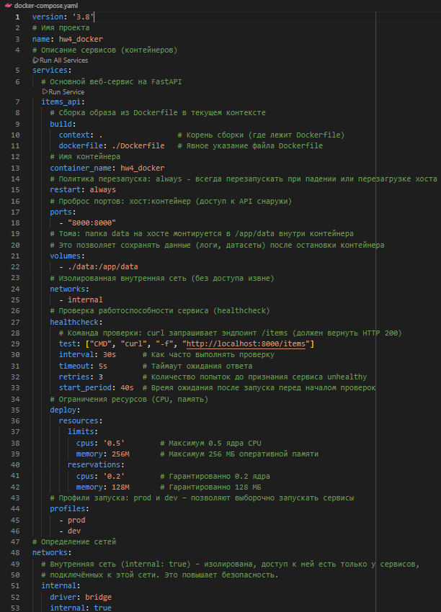

Рисунок 5 – Создание docker-compose.yaml

2. Сборка образа

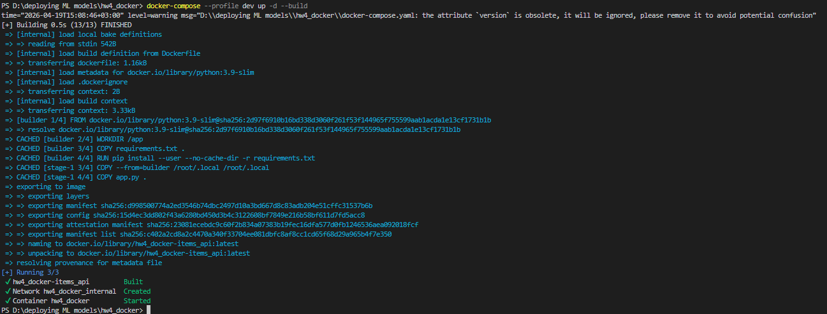

Рисунок 6 – Сборка образа и запуск контейнера

Поскольку я эту процедуру повторила (удалила контейнер и снова создала), Docker увидел, что файлы не менялись, и мгновенно собрал образ из кеша (CACHED), что заняло всего 0,5 секунды. Это подтверждает, что многостадийная сборка настроена эффективно.

3. Работа в docker desktop.

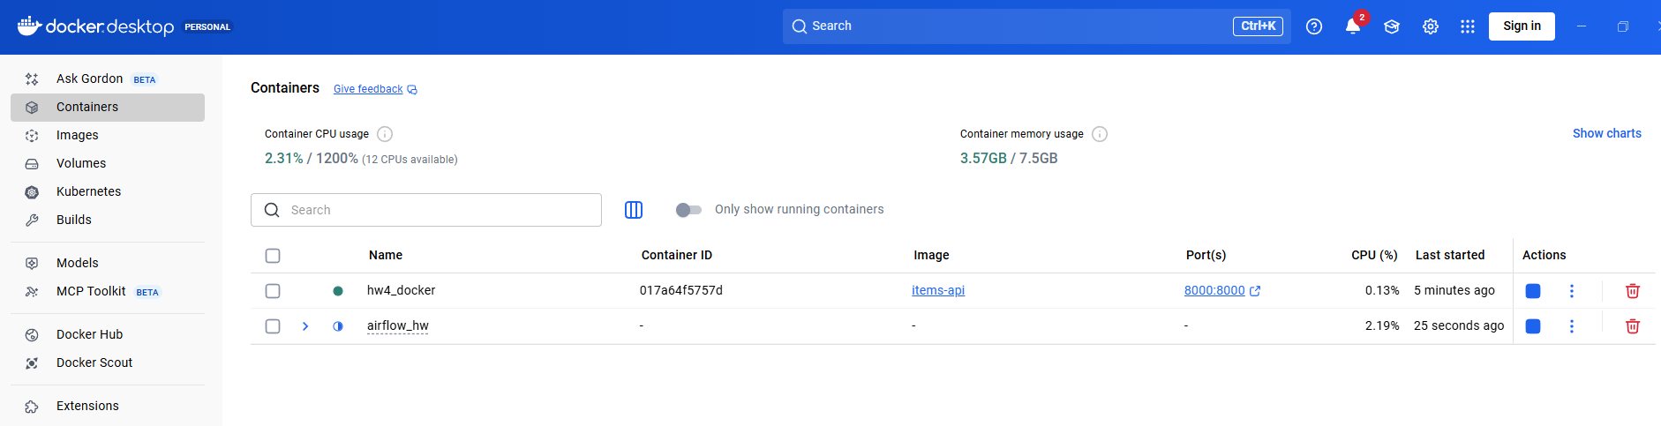

Рисунок 8 – Список контейнеров в docker desktop

Рисунок 8 – hw4_docker

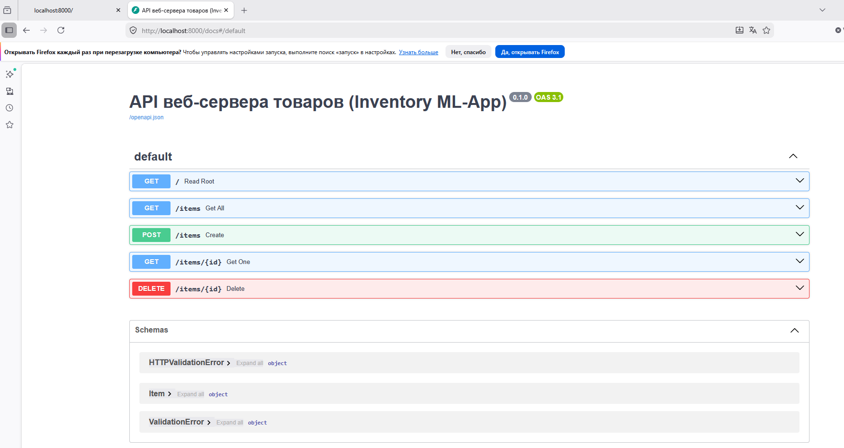

Рисунок 9 – Проверка документации (http://localhost:8000/docs#/default)

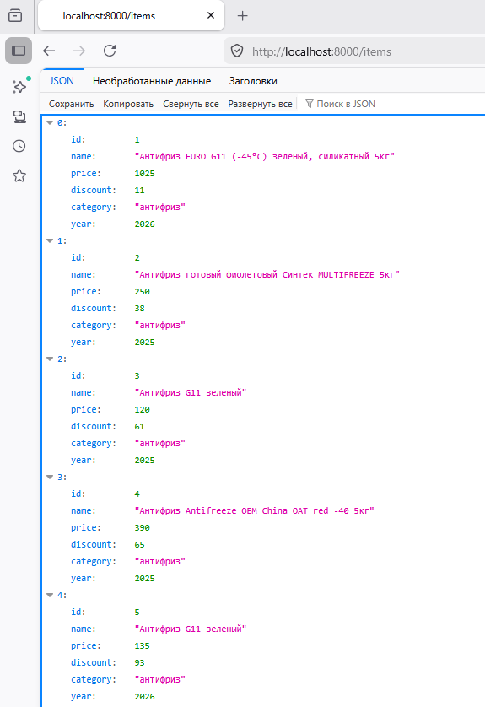

Рисунок 10 – Проверка основного списка (http://localhost:8000/items)
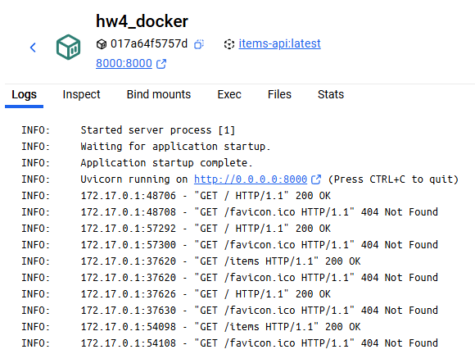
Рисунок 11 – Логи контейнера подтверждают успешный запуск сервера Uvicorn и обработку входящих HTTP-запросов к API товаров

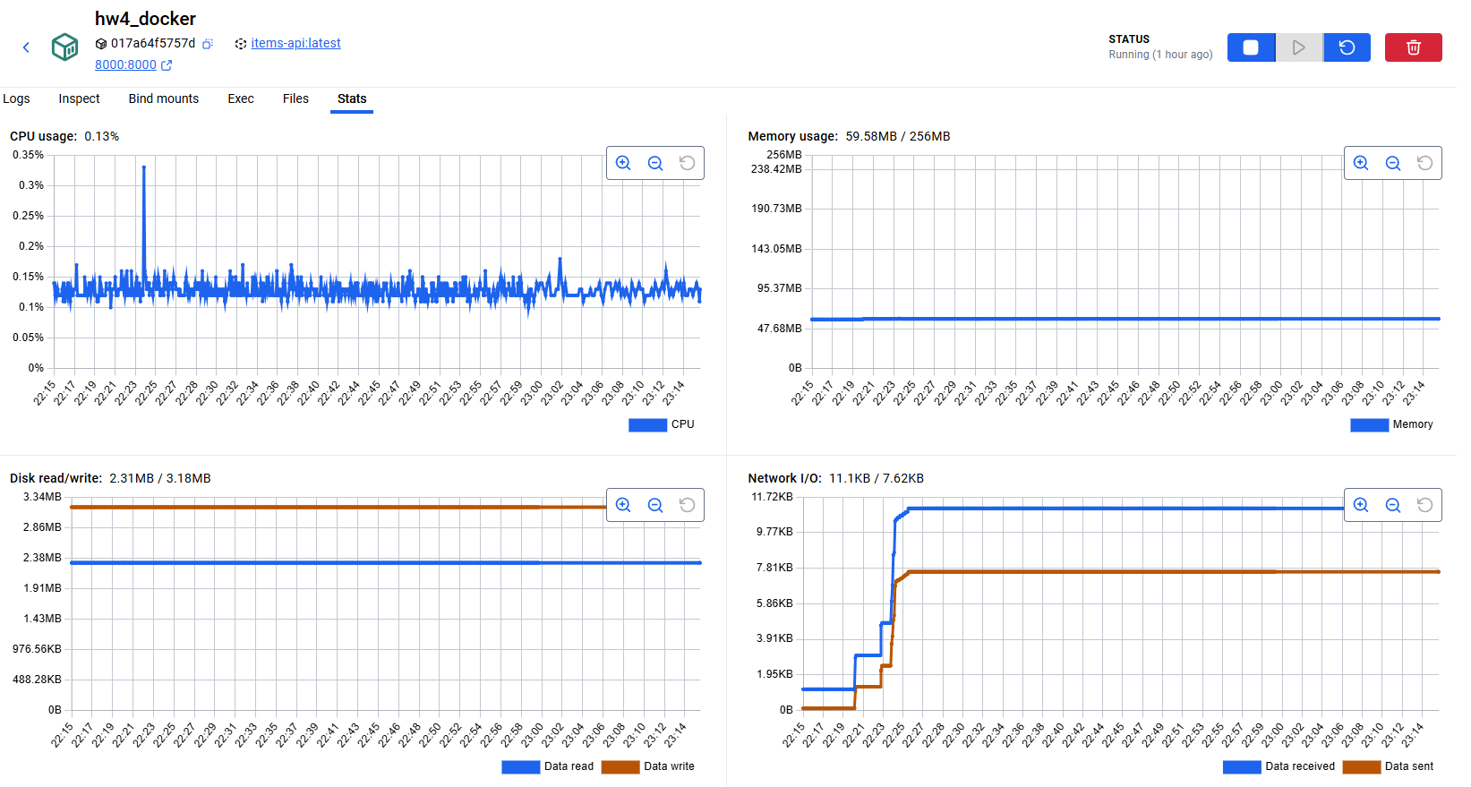

Рисунок 12 – Вкладка Stats
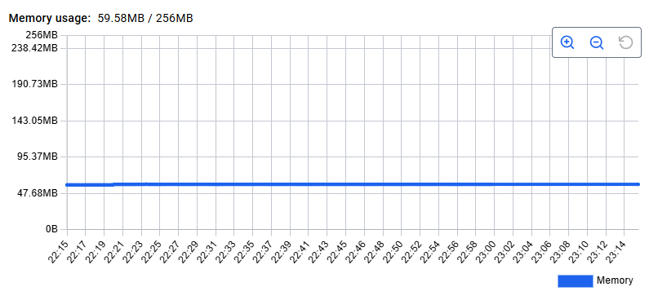
а)
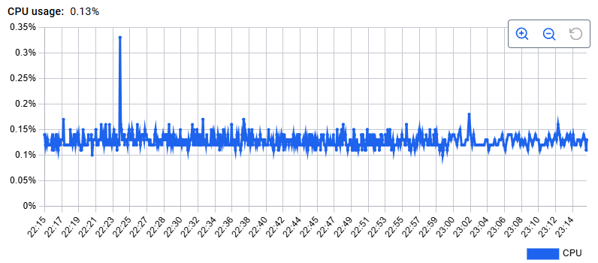
б)

Рисунок 13 – Подтверждение лимитов памяти и CPU

4.

Для перевода приложения из режима локальной разработки в режим промышленной эксплуатации

5. Деплой в Kubernetes

Для перевода приложения из режима локальной разработки в режим промышленной эксплуатации был подготовлен файл-манифест k8s-deploy.yaml, который является инструкцией для системы управления контейнерами. В нем прописано, как именно облако должно запускать мой сервис, какие ресурсы ему выделять и как открывать доступ пользователям через интернет.

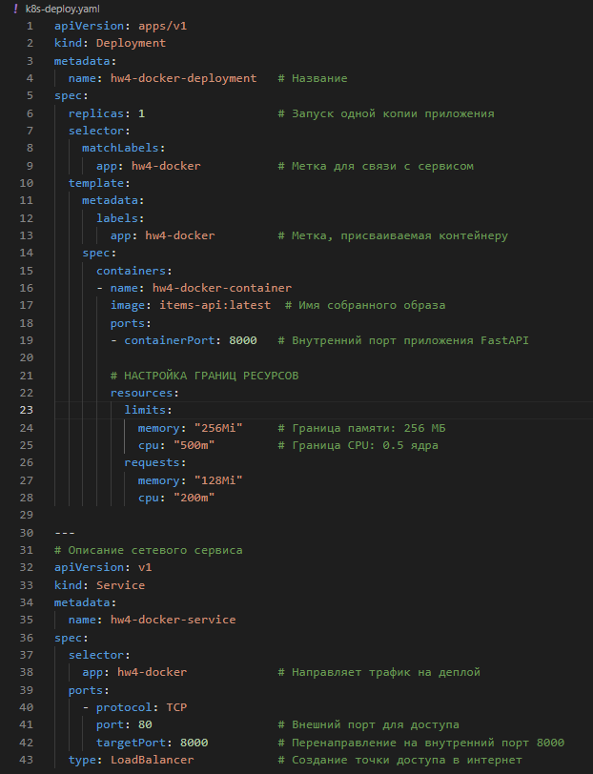

Рисунок 14 – Подтверждение лимитов памяти и CPU

Выводы:

